黄冈师范学院（北区）考点
1．学校地址：湖北省黄冈市黄州区新港二路146号
2．考点大门图

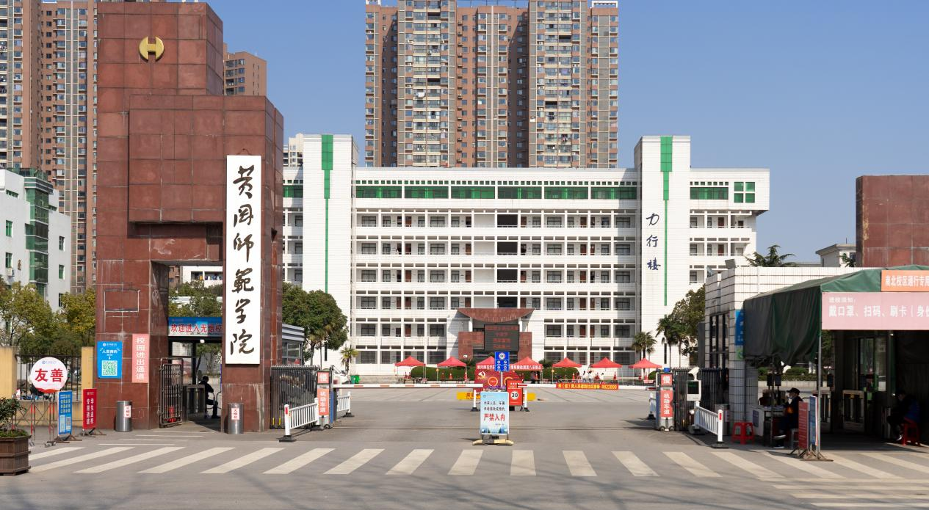3. 考点平面图
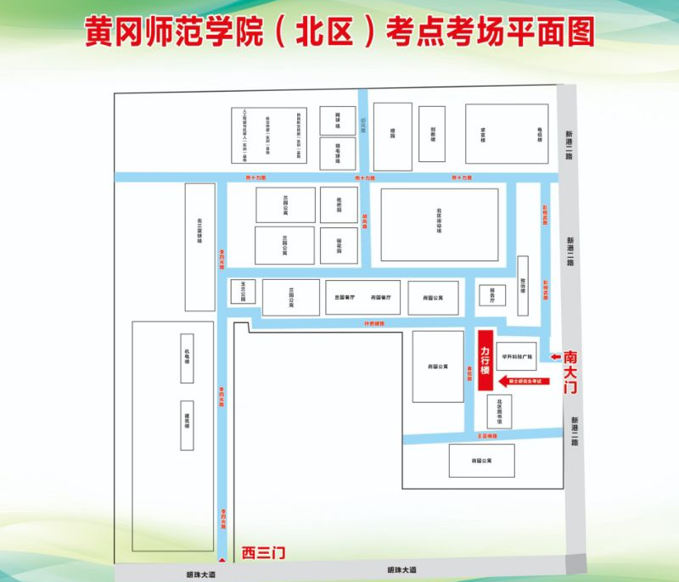

4.考场分布图



